领英帐号被封原因+养号攻略
对于不熟悉领英平台安全机制和算法规则的用户来说，确实很容易触发账号封禁或登录限制。那么，如何才能有效预防和解决这类账号异常问题呢？下面我们将为大家详细解析。
一、第一种情况
在电脑领英官网或者手机领英APP上，输入领英账号密码点击登录后，无法正常登录并出现如“出现问题，请再试一次”或“出现意外错误，请重试”等类似的提示语。
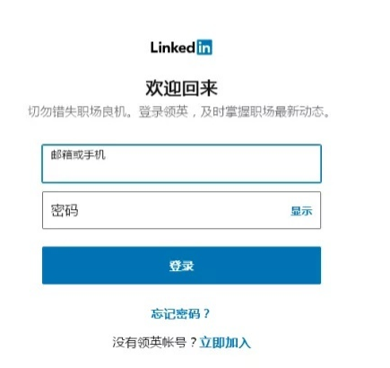
1.造成这一类情况的原因主要有：
（1）IP动态切换
经常在科学上网的网络环境里登录使用领英，iP是动态切换异地\异国\不固定。
（真实的人不会出现在不用地方，只有机器人会，所以网络环境ip要固定稳定）
（2）多个不同设备或浏览器登录使用领英
（3）第三方插件
经常在电脑端和手机端上绑定第三方插件进行各类违规的功能操作。（特别提示Linkedin官方没有推出任何除Linkedin之外的app或者工具)
（4）高频操作
某一个时间段内，快速高频的进行了某一项或者多项的操作。例如快速频繁的访问其他用户领英个人主页链接查看其资料，快速复制粘贴同样内容的消息去添加好友，快速复制粘贴同样内容的消息发给自己的领英好友等。
（5）频繁修改领英个人档案资料
（6）频繁或者大量删除领英好友
这一类情况不是领英账号被封。它是领英的安全机制识别后判断为存在异常和风险，对你的领英账号进行了临时的安全限制。
2.解决领英封号的办法
不要开启科学上网工具，使用谷歌（Chrome)浏览器去登录领英。如果你之前就是使用的谷歌(Chrome)浏览器，则先去清除谷歌(Chrome)浏览器所有时间的缓存(Cookie)后重新尝试登录。
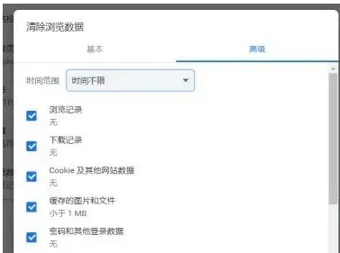
备注：很多人可能会误会，不科学上网怎么使用谷歌(Chrome)浏览器？其实需要科学上网的是访问例如谷歌搜索引擎、Facebook、Twitter等必须科学上网的网站。而领英目前在国内不需要科学上网也可以登录使用，也就是在谷歌(Chrome)浏览器里直接去输入任何不需要科学上网的网址，都可以正常使用。
那么在这个解决方法下可能会出现两种情况：
第一种是成功顺利正常的登录领英
第二种是依然无法正常登录领英
出现第二种情况的小伙伴不用慌张，通常等待48小时后就会恢复正常。
虽然说第一类情况并不严重，但是并不意味着你可以忽视它。一旦你的领英账号被多次进入安全限制名单，就可能会造成你的领英账号被封。
所以日常登录使用领英时，尽量避免在不稳定的科学上网后的网络环境里，同时固定终端设备和浏览器，不随意切换，不随意登录登出，更不能用任何第三方辅助工具绑定管理运营自己的账号。
总之注意对照上述可能造成领英账号被安全限制的原因，进行自查和避免。
二、第二种情况
在电脑领英官网上，输入领英账号密码点击登录后，出现很清楚的如“亲爱的用户，您的账号受到了限制，暂时无法使用”等类似的提示语。
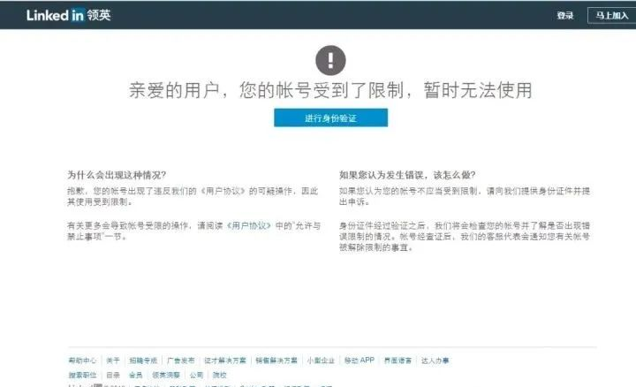

当遇到这类情况时，唯一的解决办法就是根据领英官网上的提示上传相应的身份证明文件(身份证或者护照)，进行身份验证后等待领英官方的邮件通知审核结果，领英官方会在邮件内说明账号被封的原因以及是否可以解封。
除此之外，不要相信其他任何形式的领英账号解封方法或者解封服务，无论它是免费的还是付费的，都是骗子，特别是第三方捆绑工具（特别提示Linkedin官方没有推出任何除Linkedin之外的app或者工具)。也就是一旦领英账号遇到这类情况，能否恢复领英账号的正常使用，只能等待领英官方的审核结果。
同样造成第二类情况发生的原因有：
1.同一个人注册使用多个领英帐号
2.多个人共同使用同一个领英帐号
3.虚假资料注册领英账号
虚假资料注册领英账号，常见于注册领英账号的时候初始姓名随便填写或胡编乱造，注册时使用了网络虚拟的手机号码或邮箱等。
4.个人档案资料不规范
领英帐号的个人档案资料不规范，常见于领英个人档案资料的姓名内包含产品关键词和职位头衔、个人简介、工作经历、教育经历内留有网站链接或联系方式等。
5.新注册账号大量添加好友邀请
新注册的领英账号大量发送添加好友邀请。
针对这5种情况，首先我们需要遵守领英帐号注册和资料填写的规则要求，特别注意的是在注册领英帐号时的页面，姓名强烈要求填写真实的中文姓名。
其次如果你需要多个领英帐号，一定要用完全不同的手机号码和邮箱，在不同的终端设备上去注册，以后日常登录使用领英时，也同样保持在不同的终端设备上。
6.短时间内大量发送添加好友邀请
短时间内大量发送添加好友邀请，而通过率不高并被较多人反馈给领英不认识此人。短时间内大量给领英好友发送消息，但被较多好友反馈给领英被骚扰。无论是添加好友的邀请消息还是给自己好友所发送的消息，短时间内发送大量内容相同的消息。
针对这6种情况，要牢记强调的：领英社交化开发客户，它一定是有一个长期积累过程的，要润物细无声的让客户愿意通过你的添加好友邀请，与客户建立领英好友关系，获得直接持续对话的机会，然后逐步渗透你的信息，这个过程里你的领英资料和内容营销就一定要做好。让客户开始对你有兴趣，才愿意去了解你、你的职业、你的产品，你的服务。最终创造出销售机会这是，一切的中心思想。
所以，我们无论是添加好友时的邀请消息还是给自己好友所发送的营销消息，我们都要保证消息本身的质量，循友好且职业的原则，不要直接就是介绍你的产品，问对方需不需要，这类销售意图过于明显的硬广消息一定要尽量避免，因为毫无意义，且容易让对方反感。同时要特别注意，添加好友的邀请消息内一定不要包含任何网站链接或联系方式。
上述内容全面总结了可能造成领英账号被封号/被限制登录的所有原因，以及解决和避免对应的方法。这样既确保了我们的领英账号安全，又能够协助我们逐步建立和形成一个有效且高效的领英开发客户渠道运转。
三、注册养号
提醒第一次注册使用领英的小伙伴，新注册的领英账号一定不要急于去搜索添加好友，前一星期只做好几件事：
A.完善自己的个人档案资料；
B发几条专业性(非广告)的图文动态(文笔好的可以发文章)；
C.少量的在领英所推荐的人脉里选择有价值的添加；
D.手里有客户邮箱的可以通过导入客户邮箱的方式去邀请客户在领英上成为好友关系。
一星期之后再开始根据关键词搜索目标客户添加，并建议前一个月每天加人的数量控制在10个以内，基本第一个月你可以将它看成是一个“养号期”，之后再根据自己邀请添加好友的通过率等实际情况去逐步增加数量。
不要觉得慢，也别幻想着一口气吃成个大胖子，你只有根基扎稳了，你后面才能站得高看得远。而领英开发客户本身也是一个需要用时间换结果的过程，你现在眼里的任何一个领英大神，都曾和你一样从零开始。
另外需要特别提醒的是，很多人邮箱会收到一些假冒的虚假询盘，一定要注意甄别，不要访问伪造的链接，更不要在伪造的链接内输入自己的领英帐号密码。
最后牢记一个原则：对待领英，你要将它像经营你的网站和其他的社交媒体平台一样，像对待自己的支付宝，微信一样谨慎，去细心经营、主动出击，耐心等待。
对新注册领英的人来说，你的起步阶段是每个通过领英获得N个询盘，N个客户，N个订单的人，他们都经历过的。他们都是从零开始逐步去实现领英人脉的裂变，最后获得精准丰富的客户资源，获得领英精准的流量，直接在领英上取得订单的机会。

